**Exercices – Notions de fonction**

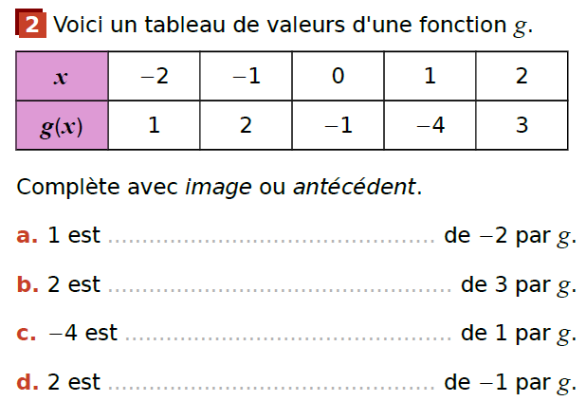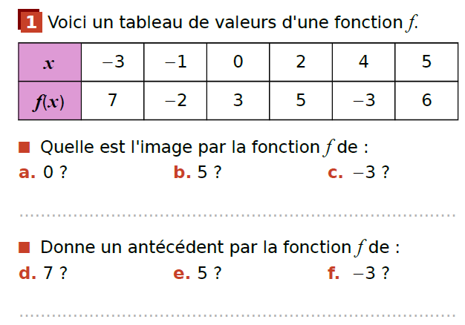**Exercice 1 :** **Exercice 2 :**

**Exercice 3 :** Trace la représentation graphique de chaque fonction dans le repère orthonormal donné en notant les calculs effectués dans un tableau de valeurs.

Pour la fonction f : $f\left(x\right)=3x$ Pour la fonction g :

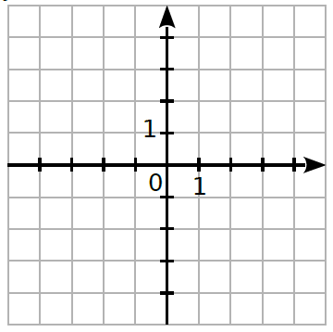

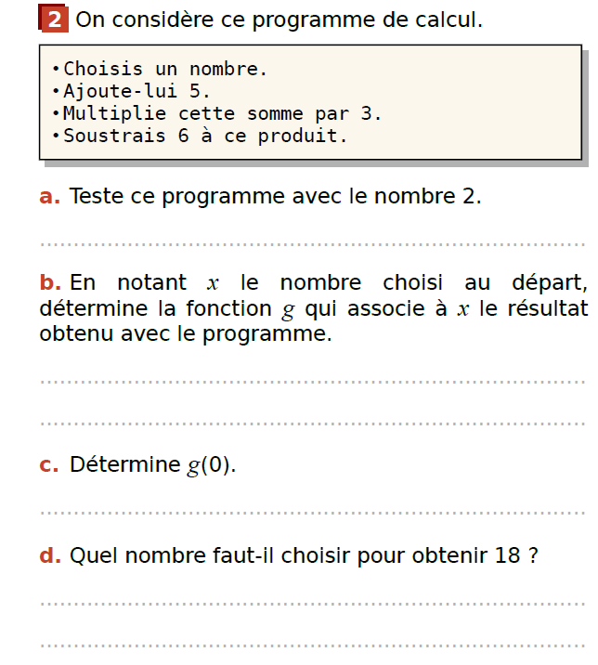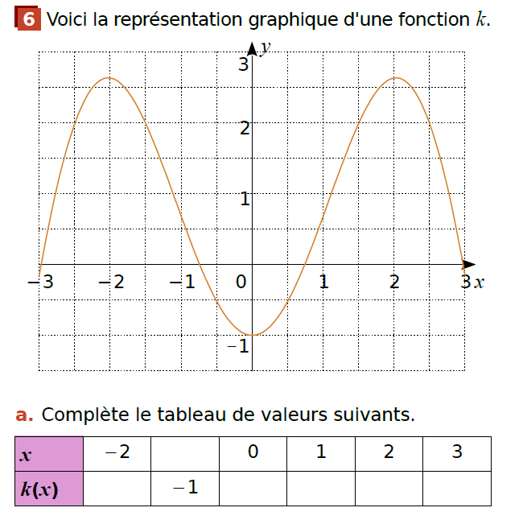**Exercice 4 :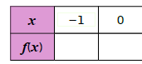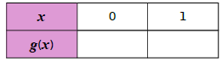 Exercice 5 :**

1. En notant x le nombre choisi au départ, déterminer la fonction f qui associe à x le résultat obtenu avec le programme.
2. Déterminer f(0).
3. Quel est l’antécédent de 18 par la fonction f ?

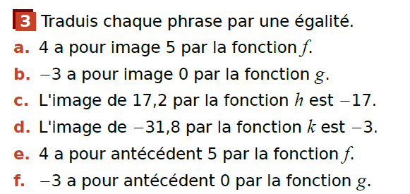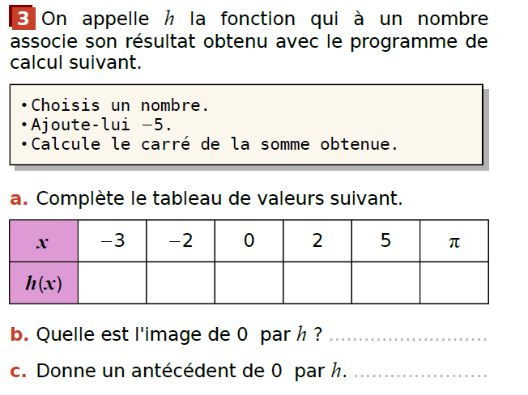**Exercice 6 : Exercice 7 :**

……………………………………………………………………………….

……………………………………………………………………………….

……………………………………………………………………………….

……………………………………………………………………………….

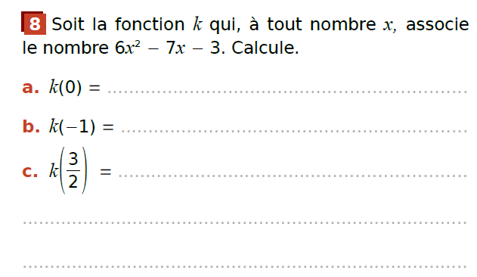**Exercice 8 : Exercice 9 :**

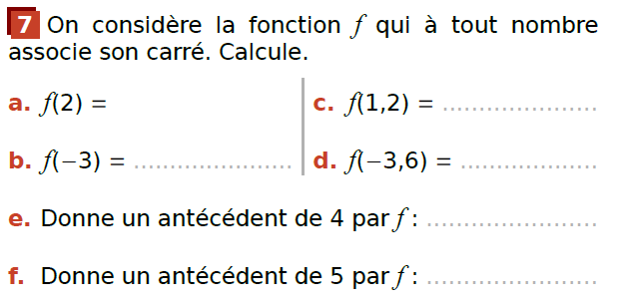

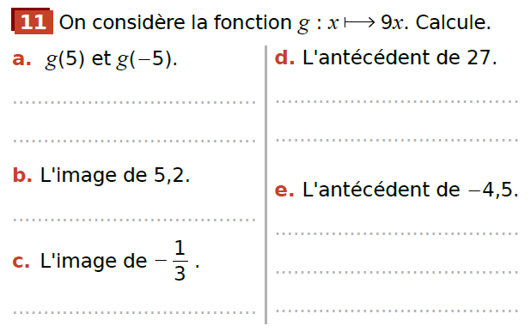**Exercice 10 :**

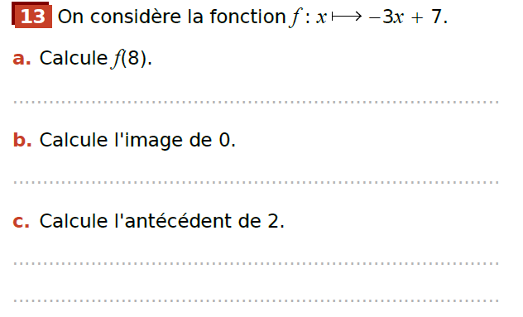**Exercice 11 :**